Вероятность и статистика

На диаграмме показано содержание питательных веществ в твороге. Определите по диаграмме,
содержание каких веществ преобладает.
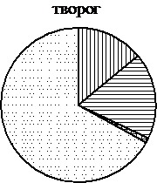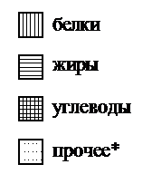
*к прочему относятся вода, витамины и минеральные вещества
 | 1) | белки
 | 2) | жиры
 | 3) | углеводы
 | 4) | прочее
В ответе запишите номер выбранного варианта ответа.

На диаграмме показано содержание питательных веществ в творожных сырках. Определите по
диаграмме, содержание каких веществ преобладает.
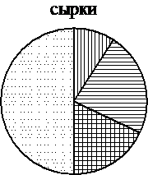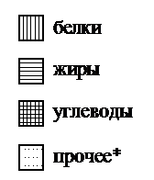
*к прочему относятся вода, витамины и минеральные вещества
 | 1) | белки
 | 2) | жиры
 | 3) | углеводы
 | 4) | прочее
В ответе запишите номер выбранного варианта ответа.

На диаграмме показан возрастной состав населения Бангладеш. Определите по диаграмме,
население какого возраста преобладает.
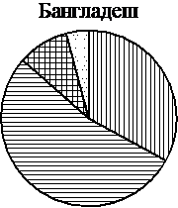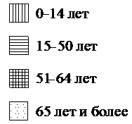
 | 1) | 0–14 лет
 | 2) | 15–50 лет
 | 3) | 51–64 лет
 | 4) | 65 лет и более
В ответе запишите номер выбранного варианта ответа.

На диаграмме показан возрастной состав населения Китая. Определите
по диаграмме, население какого возраста преобладает.
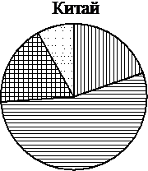
 | 1) | 0–14 лет
 | 2) | 15–50 лет
 | 3) | 51–64 лет
 | 4) | 65 лет и более
В ответе запишите номер выбранного варианта ответа.

На диаграмме показано распределение земель Уральского федерального округа по категориям.
Определите по диаграмме, земли какой категории преобладают.
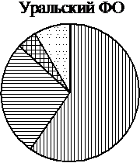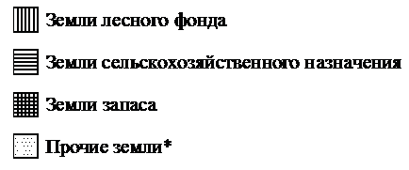
*Прочие земли — это земли поселений; земли промышленности и иного специального назначения;
земли особо охраняемых территорий и объектов
 | 1) | Земли лесного фонда
 | 2) | Земли сельскохозяйственного назначения
 | 3) | Земли запаса
 | 4) | Прочие земли
В ответе запишите номер выбранного варианта ответа.

На диаграмме показано распределение земель Приволжского федерального округа по категориям.
Определите по диаграмме, земли какой категории преобладают.
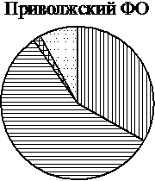
*Прочие земли — это земли поселений; земли промышленности и иного специального назначения;
земли особо охраняемых территорий и объектов
 | 1) | Земли лесного фонда
 | 2) | Земли сельскохозяйственного назначения
 | 3) | Земли запаса
 | 4) | Прочие земли
В ответе запишите номер выбранного варианта ответа.

На диаграмме показано содержание питательных веществ в какао-порошке. Определите по
диаграмме, содержание каких веществ наименьшее.
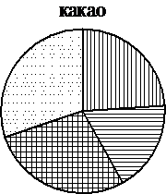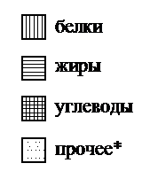
*к прочему относятся вода, витамины и минеральные вещества
 | 1) | белки
 | 2) | жиры
 | 3) | углеводы
 | 4) | прочее
В ответе запишите номер выбранного варианта ответа.

На диаграмме показано содержание питательных веществ в фасоли. Определите по диаграмме,
содержание каких веществ наименьшее.
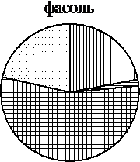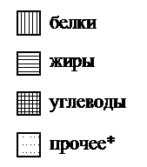
*к прочему относятся вода, витамины и минеральные вещества
 | 1) | белки
 | 2) | жиры
 | 3) | углеводы
 | 4) | прочее
В ответе запишите номер выбранного варианта ответа.

На диаграмме показано содержание питательных веществ в молочном шоколаде. Определите по
диаграмме, содержание каких веществ превосходит 25%.
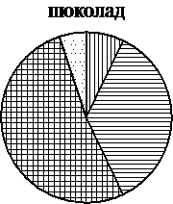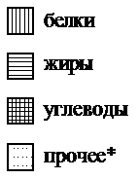
*к прочему относятся вода, витамины и минеральные вещества
 | 1) | белки
 | 2) | жиры
 | 3) | углеводы
 | 4) | прочее
В ответ запишите номера выбранных вариантов ответов без пробелов, запятых и других
дополнительных символов.

На диаграмме показано содержание питательных веществ в фасоли. Определите по диаграмме,
содержание каких веществ превосходит 50%.
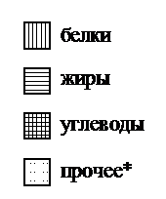
*к прочему относятся вода, витамины и минеральные вещества
 | 1) | белки
 | 2) | жиры
 | 3) | углеводы
 | 4) | прочее
В ответе запишите номер выбранного варианта ответа.

На диаграмме показано содержание питательных веществ в творожных сырках. Определите по
диаграмме, содержание каких веществ превосходит 30%.
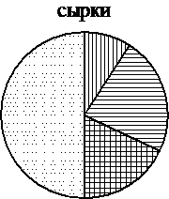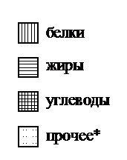
*к прочему относятся вода, витамины и минеральные вещества
 | 1) | белки
 | 2) | жиры
 | 3) | углеводы
 | 4) | прочее
В ответе запишите номер выбранного варианта ответа.

На диаграмме показан возрастной состав населения Японии. Определите
по диаграмме, население какого возраста составляет более 40% от всего населения.
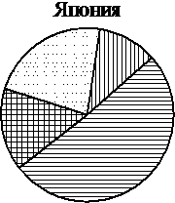
 | 1) | 0–14 лет
 | 2) | 15–50 лет
 | 3) | 51–64 лет
 | 4) | 65 лет и более
В ответе запишите номер выбранного варианта ответа.

На диаграмме показано распределение земель Уральского федерального округа по категориям.
Определите по диаграмме, земли каких категорий занимают более 25% площади округа.
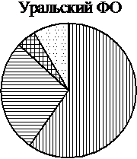
*Прочие земли — это земли поселений; земли промышленности и иного специального назначения;
земли особо охраняемых территорий и объектов
 | 1) |  | Земли лесного фонда
 | 2) |  | Земли сельскохозяйственного назначения
 | 3) |  | Земли запаса
 |  | 4) |  | Прочие земли
В ответ запишите номера выбранных вариантов ответов без пробелов, запятых и других
дополнительных символов.

На диаграмме показано распределение земель Южного федерального округа по категориям. Определите
по диаграмме, земли какой категории занимают более 50% площади округа.
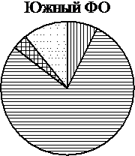
*Прочие земли — это земли поселений; земли промышленности и иного специального назначения;
земли особо охраняемых территорий и объектов
 | 1) | Земли лесного фонда
 | 2) | Земли сельскохозяйственного назначения
 | 3) | Земли запаса
 | 4) | Прочие земли
В ответе запишите номер выбранного варианта ответа.

На диаграммах показано содержание питательных веществ в какао, молочном шоколаде, фасоли
и сухарях. Определите по диаграммам, в каком продукте содержание углеводов наибольшее.
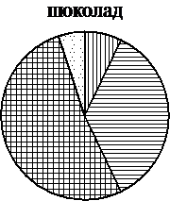
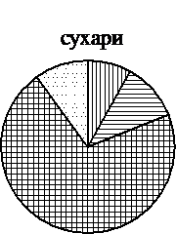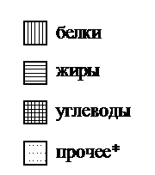
*к прочему относятся вода, витамины и минеральные вещества
 | 1) | какао
 | 2) | шоколад
 | 3) | фасоль
 | 4) | сухари
В ответе запишите номер выбранного варианта ответа.

На диаграммах показано содержание питательных веществ в какао, молочном шоколаде, фасоли
и сухарях. Определите по диаграммам, в каком продукте содержание жиров наибольшее.
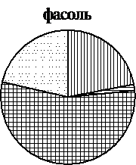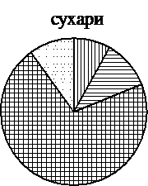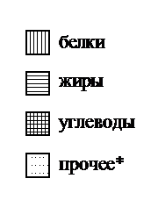
*к прочему относятся вода, витамины и минеральные вещества
 | 1) | какао
 | 2) | шоколад
 | 3) | фасоль
 | 4) | сухари
В ответе запишите номер выбранного варианта ответа.

На диаграммах показаны возрастные составы населения Китая, Индонезии, Японии и России.
Определите по диаграммам, в какой из стран доля населения 0–14 лет наибольшая.
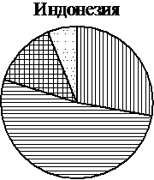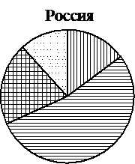
 | 1) | Китай
 | 2) | Индонезия
 | 3) | Япония
 | 4) | Россия
В ответе запишите номер выбранного варианта ответа.

На диаграммах показано содержание питательных веществ в какао, молочном шоколаде, фасоли и сухарях. Определите по диаграммам, в каком продукте содержание углеводов наименьшее.
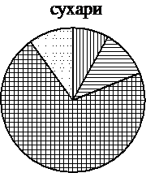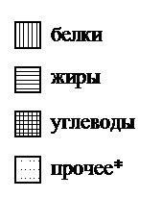
*к прочему относятся вода, витамины и минеральные вещества
 | 1) | какао
 | 2) | шоколад
 | 3) | фасоль
 | 4) | сухари
В ответе запишите номер выбранного варианта ответа.

На диаграммах показано распределение земель по категориям Уральского, Приволжского,
Южного и Дальневосточного федеральных округов. Определите по диаграммам, в каком
округе доля земель сельскохозяйственного назначения наименьшая.
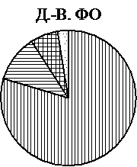
*Прочие земли — это земли поселений; земли промышленности и иного специального
назначения; земли особо охраняемых территорий и объектов
 | 1) | Уральский ФО
 | 2) | Приволжский ФО
 | 3) | Южный ФО
 | 4) | Дальневосточный ФО
В ответе запишите номер выбранного варианта ответа.

На диаграммах показано содержание питательных веществ в какао, молочном шоколаде,
фасоли и сушёных белых грибах. Определите по диаграммам,
в каких продуктах содержание углеводов превышает 50%.
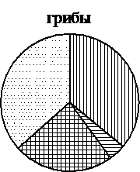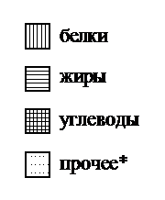
*к прочему относятся вода, витамины и минеральные вещества
 | 1) | какао
 | 2) | шоколад
 | 3) | фасоль
 | 4) | грибы
В ответ запишите номера выбранных вариантов ответов без пробелов, запятых и других
дополнительных символов.

На диаграммах показано содержание питательных веществ в какао, молочном шоколаде, фасоли
и сухарях. Определите по диаграммам, в каких продуктах суммарное содержание углеводов
и жиров превышает 75%.
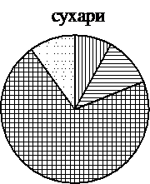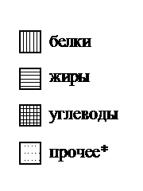
*к прочему относятся вода, витамины и минеральные вещества
 | 1) | какао
 | 2) | шоколад
 | 3) | фасоль
 | 4) | сухари
В ответ запишите номера выбранных вариантов ответов без пробелов, запятых и других
дополнительных символов.

На диаграммах показано содержание питательных веществ в сухарях, твороге, сливочном
мороженом и сгущённом молоке. Определите по диаграммам,
в каком продукте содержание жиров превышает 15%.
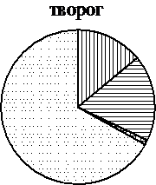
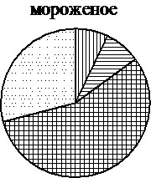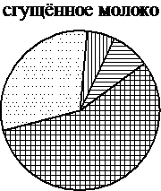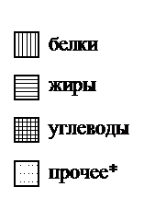
*к прочему относятся вода, витамины и минеральные вещества
 | 1) | сухари
 | 2) | творог
 | 3) | мороженое
 | 4) | сгущённое молоко
В ответе запишите номер выбранного варианта ответа.

На диаграмме показано содержание питательных веществ в молочном шоколаде. Определите
по диаграмме, в каких пределах находится содержание углеводов.
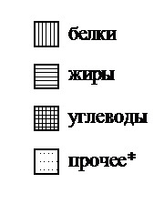
*к прочему относятся вода, витамины и минеральные вещества
 | 1) | 5–15%
 | 2) | 15–25%
 | 3) | 45–55%
 | 4) | 60–70%
В ответе запишите номер выбранного варианта ответа.

На диаграмме показано содержание питательных веществ в фасоли. Определите по диаграмме,
в каких пределах находится содержание белков.
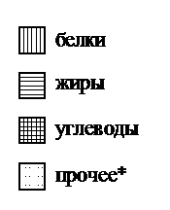
*к прочему относятся вода, витамины и минеральные вещества
 | 1) | 5–15%
 | 2) | 15–25%
 | 3) | 25–35%
 | 4) | 35–45%
В ответе запишите номер выбранного варианта ответа.

На диаграмме показано содержание питательных веществ в сухарях. Определите по диаграмме,
в каких пределах находится содержание углеводов.
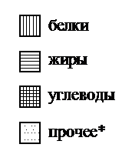
*к прочему относятся вода, витамины и минеральные вещества
 | 1) | 45–55%
 | 2) | 55–65%
 | 3) | 65–75%
 | 4) | 75–80%
В ответе запишите номер выбранного варианта ответа.

На диаграмме показано содержание питательных веществ в твороге. Определите по диаграмме,
в каких пределах находится содержание жиров.
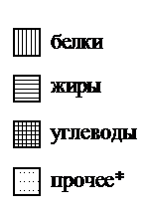
*к прочему относятся вода, витамины и минеральные вещества
 | 1) | 5–15%
 | 2) | 15–25%
 | 3) | 25–35%
 | 4) | 35–45%
В ответе запишите номер выбранного варианта ответа.

На диаграмме представлено распределение количества пользователей некоторой социальной
сети по странам мира. Всего в этой социальной
сети 9 миллионов пользователей.
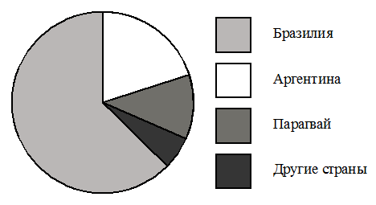
Какие из следующих утверждений неверны?
 | 1) | Пользователей из Бразилии больше, чем пользователей из Аргентины.
 | 2) | Больше трети пользователей сети — из Аргентины.
 | 3) | Пользователей из Парагвая больше, чем пользователей из Аргентины.
 | 4) | Пользователей из Бразилии больше 4 миллионов.
В ответ запишите номера выбранных утверждений без пробелов, запятых и других
дополнительных символов.

На диаграмме представлено распределение количества пользователей некоторой социальной
сети по странам мира. Всего в этой социальной
сети 9 миллионов пользователей.
Какие из следующих утверждений неверны?
 | 1) | Пользователей из Аргентины больше, чем пользователей из Парагвая.
 | 2) | Пользователей из Аргентины больше четверти общего числа пользователей.
 | 3) | Пользователей из Парагвая больше, чем пользователей из Эстонии.
 | 4) | Пользователей из Бразилии больше 8 миллионов.
В ответ запишите номера выбранных утверждений без пробелов, запятых и других
дополнительных символов.

На диаграмме представлено распределение количества пользователей некоторой социальной
сети по странам мира. Всего в этой социальной
сети 12 миллионов пользователей.
Какие из следующих утверждений неверны?
 | 1) | Пользователей из Аргентины меньше, чем пользователей из Казахстана.
 | 2) | Пользователей из Бразилии примерно вдвое больше, чем пользователей из Аргентины.
 | 3) | Примерно треть пользователей — не из Бразилии.
 | 4) | Пользователей из Аргентины и Белоруссии более 2 миллионов человек.
В ответ запишите номера выбранных утверждений без пробелов, запятых и других
дополнительных символов.

На диаграмме представлены семь крупнейших по площади территории
(в млн км²) стран мира.
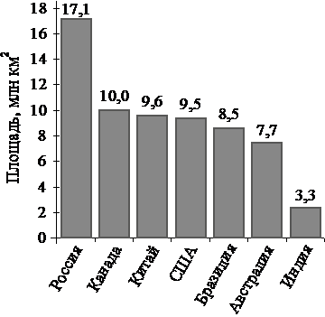
Какие из следующих утверждений неверны?
 | 1) | Канада — крупнейшая по площади территории страна мира.
 | 2) | Площадь территории Индии составляет 3,3 млн км².
 | 3) | Площадь территории Китая больше площади территории Австралии.
 | 4) | Площадь территории Канады больше площади территории США  на 1,5 млн км².
В ответ запишите номера выбранных утверждений без пробелов, запятых и других
дополнительных символов.

На диаграмме представлены семь крупнейших по площади территории
(в млн км²) стран мира.
Какие из следующих утверждений неверны?
 | 1) | По площади территории второе место в мире занимает Китай.
 | 2) | Площадь территории Австралии составляет 7,7 млн км².
 | 3) | Площадь территории Китая больше площади территории Канады.
 | 4) | Площадь территории США больше площади территории Бразилии  на 1 млн км².
В ответ запишите номера выбранных утверждений без пробелов, запятых и других
дополнительных символов.

На тарелке лежат одинаковые на вид пирожки: 4 с мясом, 8 с капустой и 3 с вишней. Петя наугад
берёт один пирожок. Найдите вероятность того, что пирожок окажется с вишней.
На тарелке лежат одинаковые на вид пирожки: 3 с капустой, 8 с рисом и 1 с луком и яйцом. Игорь
наугад берёт один пирожок. Найдите вероятность того, что пирожок окажется с капустой.
В фирме такси в данный момент свободно 10 машин: 5 чёрных, 1 жёлтая и 4 зелёных. По вызову
выехала одна из машин, случайно оказавшаяся ближе всего к заказчику. Найдите вероятность
того, что к нему приедет жёлтое такси.
В фирме такси в данный момент свободно 30 машин: 1 чёрная, 9 жёлтых и 20 зелёных. По вызову
выехала одна из машин, случайно оказавшаяся ближе всего к заказчику. Найдите вероятность
того, что к нему приедет жёлтое такси.
У бабушки 10 чашек: 1 с красными цветами, остальные с синими. Бабушка наливает чай в случайно выбранную чашку. Найдите вероятность того, что это будет чашка с синими цветами.
У бабушки 25 чашек: 5 с красными цветами, остальные с синими. Бабушка наливает чай в случайно выбранную чашку. Найдите вероятность того, что это будет чашка с синими цветами.
На экзамене 60 билетов, Олег не выучил 12 из них. Найдите вероятность того, что ему попадётся выученный билет.
На экзамене 40 билетов, Сеня не выучил 8 из них. Найдите вероятность того, что ему попадётся выученный билет.
Родительский комитет закупил 20 пазлов для подарков детям в связи с окончанием учебного года, из них 15 с машинами и 5 с видами городов. Подарки распределяются случайным образом между 20 детьми, среди которых есть Витя. Найдите вероятность того, что Вите достанется пазл
с машиной.
Родительский комитет закупил 10 пазлов для подарков детям в связи с окончанием учебного года, из них 3 с машинами и 7 с видами городов. Подарки распределяются случайным образом между 10 детьми, среди которых есть Миша. Найдите вероятность того, что Мише достанется пазл
с машиной.
В среднем из 150 карманных фонариков, поступивших в продажу, три неисправных. Найдите вероятность того, что выбранный наудачу в магазине фонарик окажется исправен.
В среднем из 50 карманных фонариков, поступивших в продажу, пять неисправных. Найдите вероятность того, что выбранный наудачу в магазине фонарик окажется исправен.
В лыжных гонках участвуют 11 спортсменов из России, 6 спортсменов из Норвегии и 3 спортсмена из Швеции. Порядок, в котором спортсмены стартуют, определяется жребием. Найдите вероятность того, что первым будет стартовать спортсмен из России.
В лыжных гонках участвуют 7 спортсменов из России, 1 спортсмен из Норвегии и 2 спортсмена из Швеции. Порядок, в котором спортсмены стартуют, определяется жребием. Найдите вероятность того, что первым будет стартовать спортсмен из Норвегии.
Вероятность того, что новая шариковая ручка пишет плохо (или не пишет), равна 0,06. Покупатель в магазине выбирает одну шариковую ручку. Найдите вероятность того, что эта ручка пишет хорошо.

Вероятность того, что новая шариковая ручка пишет плохо (или не пишет), равна 0,14. Покупатель в магазине выбирает одну шариковую ручку. Найдите вероятность того, что эта ручка пишет хорошо.
Вероятность того, что новая шариковая ручка пишет плохо (или не пишет), равна 0,22. Покупатель в магазине выбирает одну шариковую ручку. Найдите вероятность того, что эта ручка пишет хорошо.
В магазине канцтоваров продаётся 100 ручек: 37 красных, 8 зелёных, 17 фиолетовых, остальные синие и чёрные, их поровну. Найдите вероятность того, что случайно выбранная в этом магазине ручка будет красной или чёрной.
В магазине канцтоваров продаётся 112 ручек: 17 красных, 44 зелёных, 29 фиолетовых, остальные синие и чёрные, их поровну. Найдите вероятность того, что случайно выбранная в этом магазине ручка будет красной или чёрной.
В магазине канцтоваров продаётся 120 ручек: 32 красных, 32 зелёных, 46 фиолетовых, остальные синие и чёрные, их поровну. Найдите вероятность того, что случайно выбранная в этом магазине ручка будет красной или фиолетовой.

